Белорусско-Российский университет принял участие в международной промышленной выставке «ИННОПРОМ»

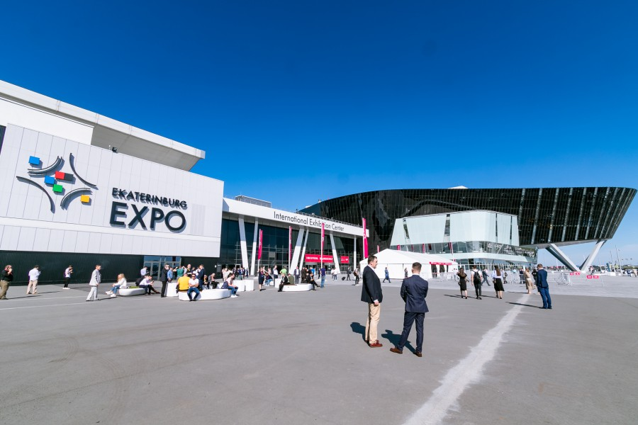

С 5 по 8 июля 2021 года Белорусско-Российский университет принял участие в международной промышленной выставке «ИННОПРОМ» (г. Екатеринбург, Российская Федерация) в составе коллективного раздела научно-технических и инновационных разработок Государственного комитета по науке и технологиям Республики Беларусь. Заведующий кафедрой «Технология машиностроения», канд. техн. наук, доцент Шеменков Владимир Михайлович, представил университет на международной выставке.
На выставке были представлены следующие научные разработки университета:
1) технология отделочно-упрочняющей пневмоцентробежной обработки (ПЦО) гильз дизельных двигателей (разработчики – д-р техн. наук, проф. Минаков А.П., канд. техн. наук, доц. Ильюшина Е.В.);
2) интеллектуальная система для проектирования станочных приспособлений на основе функциональных семантических сетей (разработчики – д-р техн. наук, проф. Пашкевич В.М., канд. техн. наук Миронова М.Н.);
3) системы управления на основе технологии виртуальных приборов (разработчики – канд. техн. наук, доц. Болотов С.В., Герасименко Н.В., Курлович И.В.);
4) редукторы SPHERIO_MSeries (разработчик д-р техн. наук, проф. Лустенков М.Е.);
5) механически легированные композиционные порошки для газотермических покрытий (разработчики – д-р техн. наук, проф. Ловшенко Ф.Г., канд. техн. наук Федосенко А.С.);
6) инструмент для инерционно-импульсного раскатывания отверстий (разработчики – д-р техн. наук, проф. Пашкевич В.М., Афаневич В.В.);
7) технология совмещенного магнитно-динамического накатывания в активной технологической среде (разработчики – канд. техн. наук, доц. Довгалев А.М., канд. техн. наук, доц. Свирепа Д.М., Тарадейко И.А.).
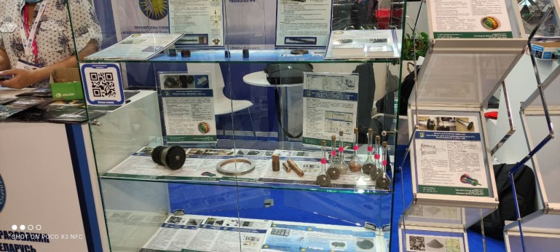  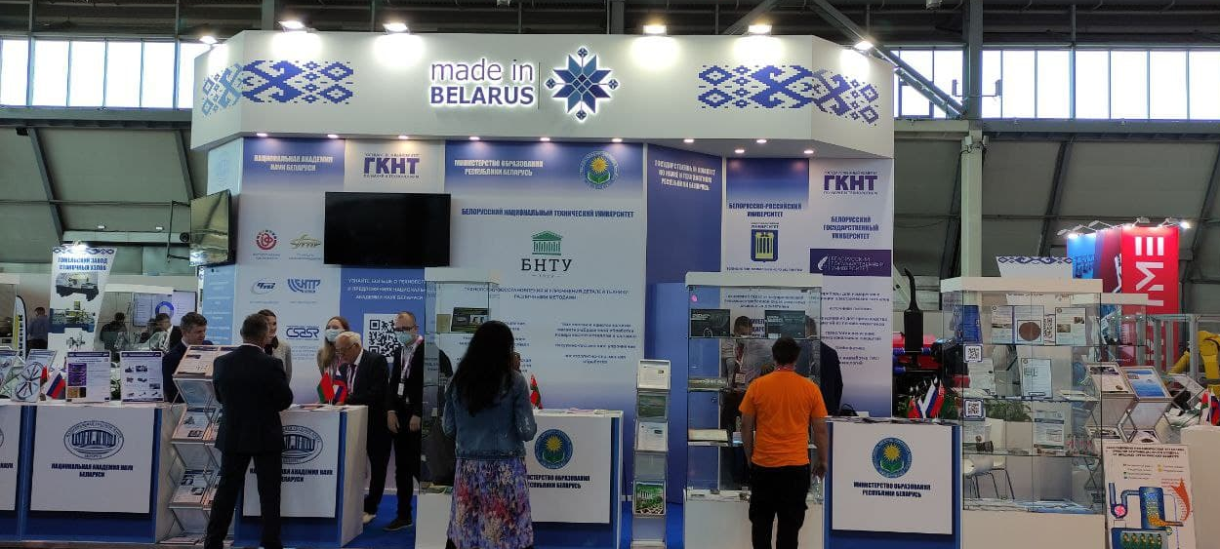 | 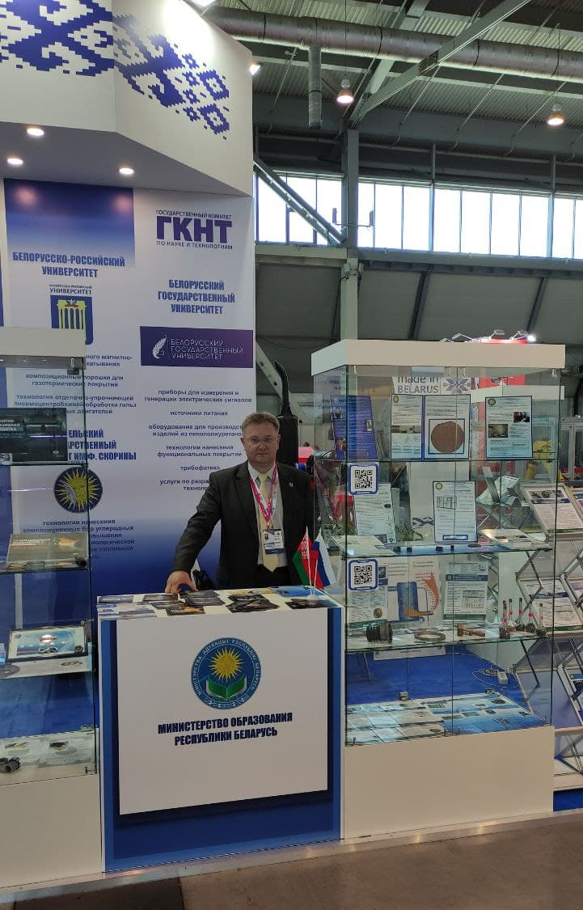

Белорусско-Российский университет продемонстрировал разработки, вызвавшие интерес у посетителей выставки, экспозиция признана наиболее технологичной и содержательной. Национальную экспозицию постоянного участника «Иннопрома» впервые сопровождала онлайн-платформа. Новые технологии позволили гостям не только быстро найти белорусский павильон на выставке, но и заранее увидеть все представленные здесь разработки. Несколько кликов - и вот интересующая продукция в деталях, для продолжения сотрудничества - контакты предприятий.
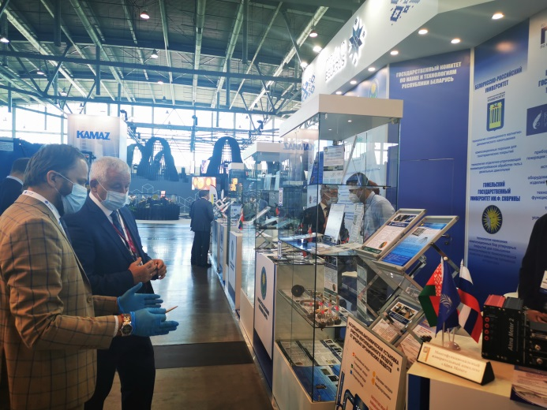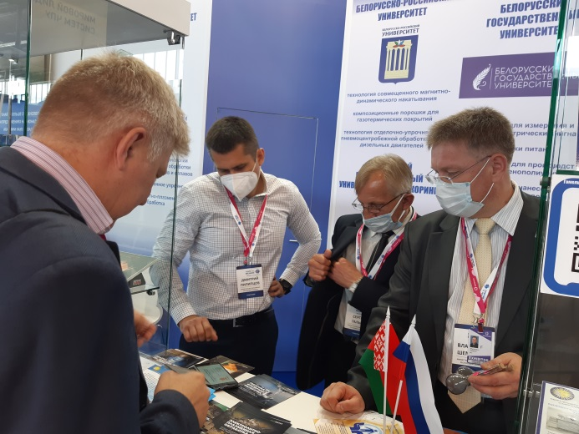

В рамках выставки «ИННОПРОМ» прошло более 100 деловых мероприятий, посвященных актуальным вопросам промышленного развития, в том числе цифровизации промышленности, автоматизации производства, кибербезопасности, роботизации, энергосбережению и энергоэффективности, обращению с отходами и утилизации, развитию водородных технологий, подготовке кадров и др. Самым статусным гостем стал председатель правительства России Михаил Мишустин. Выставку посетили председатель фонда «Сколково» Аркадий Дворкович, директор по европейским странам группы Enel Симоне Мори, гендиректор Росатома Алексей Лихачев, председатель совета директоров Pirelli Марко Тронкетти Провера, уполномоченный концерна Volkswagen по России и СНГ, председатель правления Skoda Auto Томас Шэфер, председатель правления СИБУРа Дмитрий Конов и другие бизнесмены.

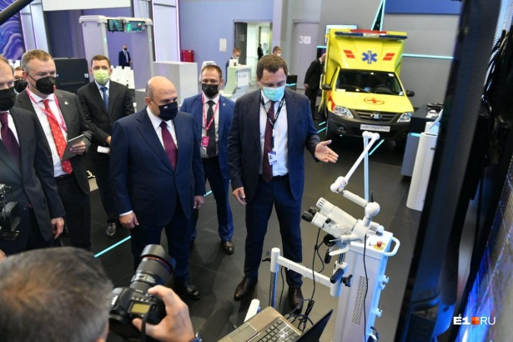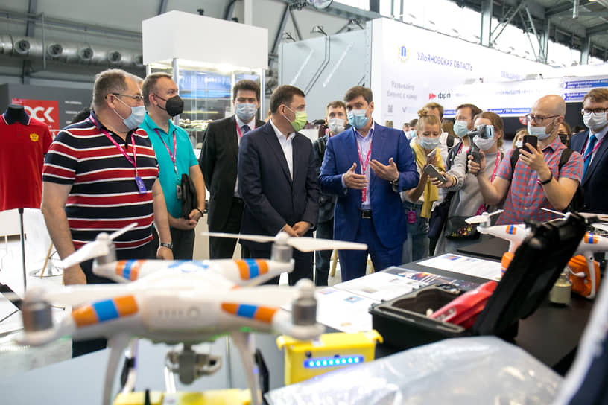

Справочно. «ИННОПРОМ» – это главная индустриальная, торговая и экспортная площадка в Российской Федерации. Выступая одним из ключевых полигонов Министерства промышленности и торговли Российской Федерации, «ИННОПРОМ» служит площадкой, где закладываются основы промышленной политики. Около 80% посетителей выставки – профессиональные покупатели из разных стран мира, специалисты с промышленных предприятий, принимающие решения о внедрении на производстве новой продукции и технологий.
«ИННОПРОМ» проводится ежегодно в г. Екатеринбурге с 2010 года.

